מעבר לכביש שש - Beyond Route 6
''ורטיגו''- סינגל חדש מתוך אלבום ראשון
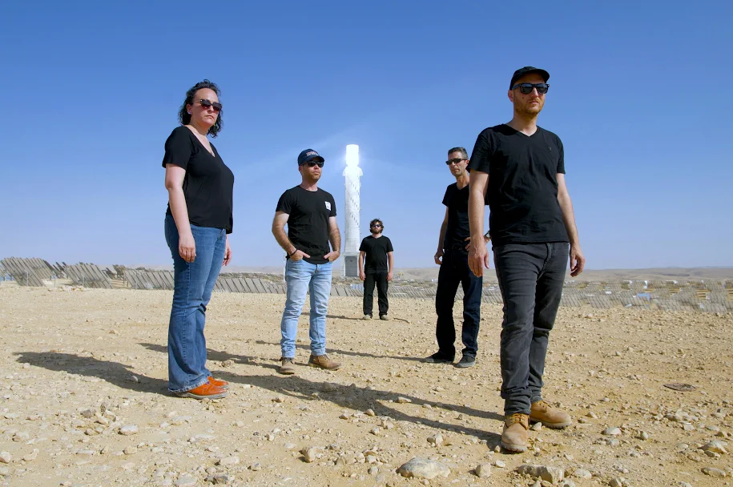

מעבר לכביש שש הוא הרכב אינדי-רוק באר-שבעי ,הפעיל משנת 2014.
להקה של אאוט סיידרים אנושית וגאוגרפית. בעלי עומק רגשי ואינטלקטואלי העוסקים באופן די בוטה בנושאים אפלים שקשורים למוות, אלימות, התאבדות, צבא, אלימות במשפחה ובי פולריות.
הישירות של הלהקה היא חוזקה מאד גדולה והיא עצמה פרוז'קטור של חדר חקירות שמופנה לתוך העינים של המאזין, יוצרת לו מצב של חוסר מנוחה והתפתלות קשוחה בזמן ההקשבה לשירים.
כעת משחררים סינגל חדש, ''ורטיגו'', מתוך אלבום הבכורה של ההרכב ''המכונה שבתוכי'.
האלבום הוקלט בהפקתו של יוסי שטרית, מהוותיקים והמוכרים בסצינה המוזיקלית של ב״ש (נדב דלומי, יוחנן קרסל ועוד).

להקת ארקייד פייר שרים: “my body is a cage”
לעתים, האויב הכי גדול של האדם הוא הגוף הבוגדני של עצמו. כשהעולם החיצוני מתווך דרך חושים משובשים, לא נשאר בטחון בשום דבר.
השיר נכתב על ראש כואב שהפך למפלצת, שעושה מהמציאות אדמה חרוכה.

''המכונה שבתוכי'' - השקת האלבום - מוצ''ש 8.12.18
אירוע אמנות טוטאלית - ארט, מוסיקה, ויז׳ואל- סטודיו 207, רח׳ התחיה 14, יפו.
מופע השקה חגיגי לאלבום הבכורה של ההרכב מעורר את כל החושים ומשלב תערוכה של מיצבי אמנות בטכניקות ומדיות מעורבות, הפזורים סביב בחלל.
האמנות באירוע עוסקת בצורה ישירה ובהיבטים מגוונים במתח בין העולם הפנימי שלנו לעולם הרחב, ונועצת שיניים בקרביים של החיים. ערב חד-פעמי שכולו בלבול תחושות, הזיה ואמנות שמגיעה מהפריפריה, שמבטאת קול אחר, ישיר וחזק, ממש כמו האלבום.

יעל דוד: מילים, לחנים, שירה. טל דוד: מילים, לחנים, גיטרות, סאמפלר, קולות.
דוד אברהם: תופים. שי לוי: בס ישי גילרון: קלידים.

פייסבוק בנדקמפ יוטיוב אתר
יח''צ - מירב בלומנפלד - ''מיוזיק פקטורי'' - 054-6198668 musicfactory.merav@gmail.com
